实 验 一

一、实验名称
1、RGui和Rstudio的下载与安装
2、在Rstudio中构造向量，以及向量的基本运算，变量、工作空间及脚本的保存和载入。
二、实验平台
1、操作系统：windows 7
2、软件：Rstudio
三、实验目的
1．熟悉Rstudio编辑环境。
2.R语法练习。
四、实验内容及实验步骤
1．给出安装RGUI和Rstudio的下载和安装步骤。
2.构造向量，分别用c（）函数和：构造向量：
1）构造一个包含元素（1,2,3,4,5,6）的向量
2）构造一个包含“I”“love”“china”的向量
3）构造一个包含逻辑值TRUE和FALSE的向量
4）构造一个包含数值，字符串，和逻辑值的向量。
5）任意构造两个数值向量完成两个向量的基本算术运算（加减乘除平方运算）。
6）用getwd（）查看工作路径，setwd（）改变工作路径
7）用save（）函数保存变量（保存任意两个）
8）用save.image()函数保存工作空间。
9）用file菜单save保存脚本
10）要求6）7）8）保存的对象放在自己创建的文件夹data里。（放在D盘根目录下，可以用setwd（）实现。）
五、实验报告
1．给出源代码及运行截图。
2．解题过程中出现的问题。
3．解决方案（列出遇到的问题和解决办法）。

实验步骤
一、安装R和Rstuido软件
1、官网下载R安装包
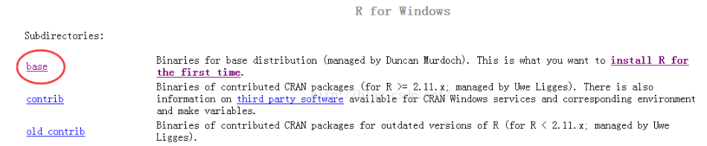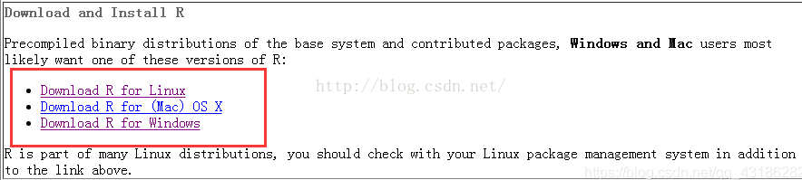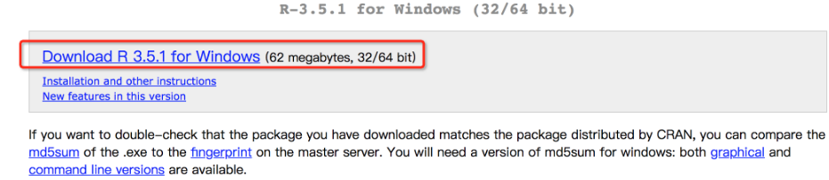
2、安装R
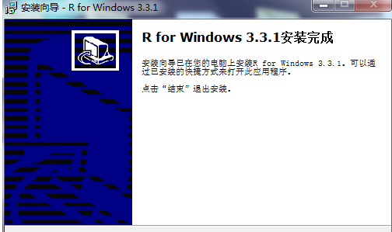
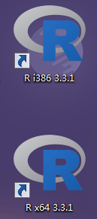
3、官网下载RStudio安装包
下载地址： http://www.rstudio.com/ide
4、安装RStudio
step1、双击【RStudio-0.99.903.exe】进行安装
step2、选择安装位置
step3、正在安装
step4、安装完成
二、a <- c(1:6)
b <- c("I","love", "China")
c <- c(TRUE, FALSE)
d <- c(1, "a", FALSE)
e <- 204*2
getwd()
setwd("D:")
save(c, file="love.rda")
save.image(file = "as1.rda")
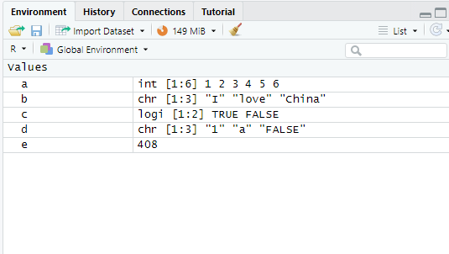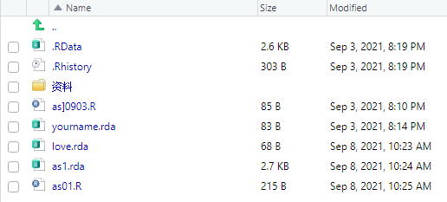

实验中遇到的问题及解决方案
问题：
1、Error in setwd("~/") : cannot change working directory
2、Error in save(a) : 必需设定'file'的值
3、Error in save(c, "love.rda") : 目标对象‘love.rda’不存在
解决：
1、setwd()路径加双引号
2、save第一个参数为变量名，第二个参数为file=”文件名”
3、保存时文件名前加file=并且文件名加双引号

